

**Консультация для родителей**

**«Дети и телевизор»**

**Воспитатель Капитонова Ю.А.**

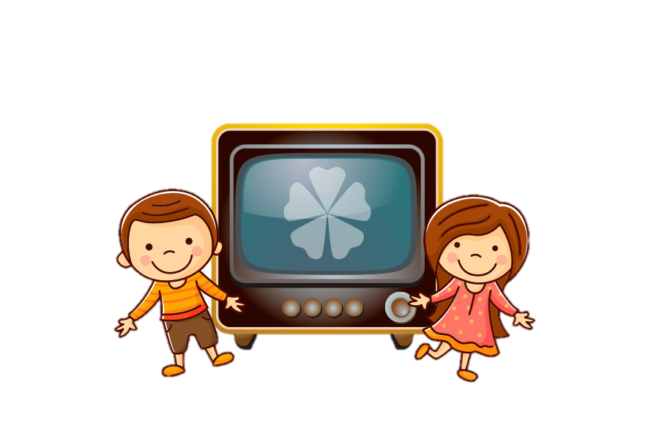

**Как и сколько времени ребенок должен просматривать телевизор?**

**•** Самое главное правило - это то, что просмотр телевизора ребенком должен происходить под контролем родителей.

• В комнате должно быть нормальное освещение: не слишком светло, но и не слишком темно.

• Родители должны следить за тем, чтобы ребенок не смотрел телевизор сбоку. Расстояние от глаз ребенка до экрана телевизора не должно быть меньше 3 метров. Посадка должна быть удобная. Лежа, согнувшись в неудобных позах смотреть телевизор не рекомендуется.

• Если ребенок смотрит долгий фильм - делайте с ним физкультминутки, гимнастику для глаз.

**Кому противопоказан просмотр телевизора?**

• Детям до 2 лет.

• Детям с нарушениями нервной системы вследствие стресса.

• Детям с нарушениями нервно-психического развития.

• Впечатлительным детям.

• Детям, недавно перенесшим операцию на глазах.

• Детям, имеющим серьезные заболевания глаз.

**Чем вреден просмотр телевизора для детей?**

**•** Отрицательное влияние на органы зрения. Просмотр телевизора способствует снижению зрения, цветоощущения.

• Отрицательное воздействие на нервную систему. Это и недоразвитие корковых отделов головного мозга, и развитие гиперактивности, нервного возбуждения. В отличие от взрослого организма, детский организм не отдыхает перед телевизором, а наоборот переутомляется.

• У детей младшего возраста отмечается задержка становления речи, дети испытывают трудности с произношением звука.

• Нарушение общения, агрессивное поведение.

• Телевидение может провоцировать развитие страхов, ночных кошмаров.

• Ребенок может испытывать проблемы с моторикой.

• Просмотр телевизора в неправильной позе может провести к нарушению осанки. Также у детей, часто просматривающих телевизор, отмечается недоразвитие мышечной массы.

• Ребенок быстро привыкает к телевизору, постепенно начинает постоянно требовать включать его любимые программы. Это может перерасти в истерику.